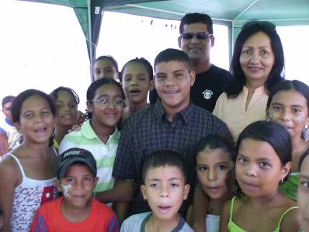
Lunes 7 de julio. San Fermín
Concédenos, Señor, que el curso de los acontecimientos del mundo se desenvuelva, según tu voluntad, en la justicia y en la paz, y que tu Iglesia pueda servirte con tranquilidad y alegría. Por nuestro Señor Jesucristo… Amén.
Oseas 2,16.17b-18.21-22: Me casaré contigo en matrimonio perpetuo
Salmo 144 El Señor es compasivo y misericordioso.
Mateo 9,18-26 Mi hija ha muerto. Pero ven, y vivirá “Mientras Jesús les estaba diciendo estas cosas, se presentó un alto jefe y, postrándose ante él, le dijo: Señor, mi hija acaba de morir, pero ven a imponerle tu mano y vivirá. Jesús se levantó y lo siguió con sus discípulos. Entonces se le acercó por detrás una mujer que padecía de hemorragias desde hacía doce años, y le tocó los flecos de su manto, pensando: Con sólo tocar su manto, quedaré curada. Jesús se dio vuelta, y al verla, le dijo: Ten confianza, hija, tu fe te ha salvado". Y desde ese instante la mujer quedó curada. Al llegar a la casa del jefe, Jesús vio a los que tocaban música fúnebre y a la gente que gritaba, y dijo: Retírense, la niña no está muerta, sino que duerme". Y se reían de él. Cuando hicieron salir a la gente, él entró, la tomó de la mano, y ella se levantó. Y esta noticia se divulgó por aquella región”
San Fermín.
Obispo y mártir. Etimológicamente significa “fuerte y enérgico”. Viene de la lengua latina.
Era pagano. Y tuvo la suerte abrazar el cristianismo debido a un discípulo de san Saturnino, san Honesto.
Sus padres Fermín y Eugenia
El gobernador de Amiens lo mandó encarcelar para que no predicase la fe en el Nazareno. Le cortó la cabeza. Ahora es patrono de Amiens y de Pamplona.
¡Nadie! Sólo Jesús puede dar vida.
Sólo Jesús es Dios y Hombre verdadero. Sólo Él.
Nosotros, al igual que la niña dormíamos, hasta que el bautismo nos despertó.
Esto no podemos ocultarlo hay que darlo a conocer
Necesitamos
- La fuerza de aquella mujer que se decía sólo con tocar su manto quedaría curada.
- Nosotros tenemos la Eucaristía y seguimos enfermos, dormidos, muertos.
- No podemos despreciar al Dios de la vida.
- Irnos de dos en dos a bautizar, a llevar la vida a los otros.
Muchos muertos
- Juegan a la vida.
- Hacen las veces que caminan y son cadáveres ambulantes.
- Van y vienen pero como máquinas de un engranaje en serie y repetitivo.
- Son muchos que vagan, corren por la vida pero no tienen vida.
Hoy te lo digo…
Tú no estás muerto.
Tú vives y vivirás para siempre en Dios, con Dios.
Porque Dios te ha dado la vida, la vida de salvación
Por eso murió Jesucristo en la cruz.
Basta una palabra de él para que tengamos vida y en abundancia.
Ante la enfermedad física
- Hacemos lo que sea para encontrar la salud.
- Vamos donde el médico. Nos hacemos los tratamientos
- Dejamos de comer esto o aquello.
- En el médico colocamos toda nuestra esperanza y confianza.
¿Por qué no hacer lo mismo con nuestra salud espiritual?

Hoy Jesús
- Se presenta como el Señor de la vida y del milagro.
- Todo el que tenga confianza en Dios será sanado, liberado.
- Cristo no se cansa de alabar la fe de la gente sencilla

mrivassnchez@gmail.com

